REPUBLICA MOLDOVA  RAIONUL CRIULENI  CONSILIUL COMUNAL  HÎRTOPUL MARE | 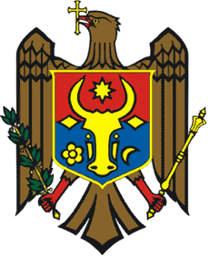 |  | РЕСПУБЛИКА MОЛДОВА  КРИУЛЯНСКИЙ РАЙОН  CEЛЬСКИЙ СОВЕТ  ХЫРТОПУЛ МАРЕ
MD 4824 s. Hîrtopul Mare,raionul Criuleni, RM  Tel. 0248-72-2-36; 0248-72-2-38 |  | MD-4824 с. Хыртопул Маре, района Криулень, РМ  Тел. 0248-72-2-36; 0248-72-2-38
Proiect
DECIZIA nr. 3/1
din 20 mai 2020

Examinarea raportului anual privind
executarea bugetului local pentru anul 2019
Raportor – Frunzăte Dorina, contabil pe salariu cu atribuții de contabil-șef

În temeiul art. 31 alin. (3) din Legea nr. 397/2003 privind finanțele publice locale, în urma examinării raportului anual privind execuția bugetului local pentru anul 2019, Consiliul comunal Hîrtopul Mare,

DECIDE:

1. A lua act de raportul prezentat de dna Frunzăte Dorina, contabil pe salariu cu atribuții de contabil-șef în aparatul Primăriei comunei Hîrtopul Mare r-nul Criuleni, privind executarea bugetului local pentru anul 2019 (Raportul se anexează).
2. Se aprobă executarea bugetului local pentru anul 2019, la venituri în sumă totală de – 5930253,24 lei și la cheltuieli în sumă de – 3988939,44 lei.
3. În urma executării bugetului pentru anul 2019, soldul de mijloace bănești la 01.01.2020, constituie 1033221,11 lei.

AU VOTAT: pentru – , contra - , abțineri - .

